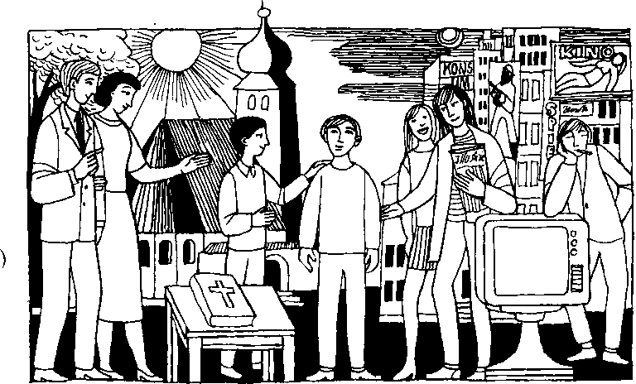
Nr. 50 26. Sonntag im Jahreskreis B
Mk. 9, 38 - 43, 45, 47 - 48
Wenn dich deine Hand zum Bösen verführt, dann hau sie ab
Jesus sprach zu seinen Jüngern: Wer einen von diesen Kleinen, die an mich glauben, zum Bösen verführt, für den wäre es besser, wenn er mit einem Mühl- stein um den Hals ins Meer geworfen würde. Wenn dich deine Hand zum Bö- sen verführt, dann hau sie ab; es ist besser für dich, verstümmelt in das Leben zu gelangen, als mit zwei Händen in die Hölle zu kommen ...
Für mein Leben
Die Verführung ist heute massiver denn je. Wer nicht betet und regelmäßig beichtet, fällt ihr zum Opfer.
Eine große Hilfe ist die Weihe an die Muttergottes, die Widersacherin Satans.

Gebete in der Versuchung
Heiliger Engel, ich mahne dich: Heiliger Engel, du führe mich!
Halt rein mein Herz und klar den Sinn und dränge mich zum Guten hin! Maria, meine Mutter und Königin, nimm mein Herz in deine Hände
und bewahre es vor Zorn und Haß und allem bösen Willen.
Sprüche vom Gutsein Wer andere verführt,
der wird dem Teufel gleich, doch wer sie Gutes lehrt, verdient das Himmelreich. Heilig soll die Seele sein, heilig auch der Leib. Betrübe deinen Engel nicht, daß gern er bei dir bleib.

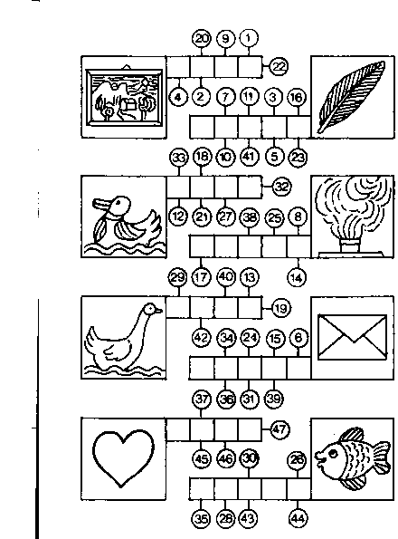
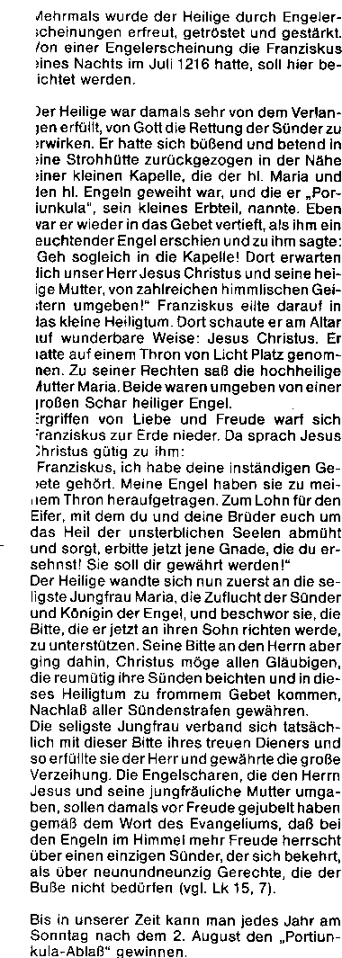
Trage die Namen der Dinge in die Kästchen ein! Ordne dann die Buchstaben den Zahlen nach!
Rätsellosung von Nr. 49 Wer ein Kind im Namen Jesu Zu beziehen beim Kath. %Kamt St Bruder Klaus
aufnimmt, der nimmt ihn selber auf. 8000 München 83 Putzbru nner Straße 272
Am 29. September feiert die Kirche das Fest der heiligen Erzengel Michael, Gabriel und Raphael und am 2. Oktober das Schutzengel- fest.
4. Oktober - heiliger Franz v. Assisi
Der hl. Franziskus verehrte die hl. Engel mit größter Hingabe und lehrte seine Jünger, sie sollten den Anblick der heiligen Engel nie betrüben und in ihrer Gegenwart nichts zu tun wagen, was man nicht einmal vor den Menschen sich zutun getraue. Vor allem aber sollten sie nicht vergessen, stets ehrfurchtsvoll an ihren hl. Schutzengel zu denken.
Der Heilige von Assisi betrachtete die Engel als hilfreiche Gefährten im Leben und als Vorbilder im Lobpreis auf den Dreieinigen Gott und als kraftvolle himmlische Wesen, die uns den Segen Gottes vermitteln und die zusammen mit uns und für uns dem höchsten, wahren. ewigen und lebendigen Gott den schuldigen Dank abstatten und für uns Fürsprache einlegen.
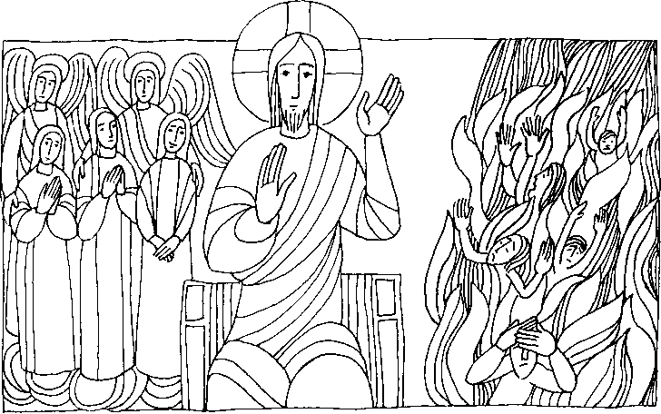
Nr. 51 26. Sonntag im Jahreskreis B
Mk. 9, 38 - 43. 45. 47 - 48
Wer nicht gegen uns ist, ist für uns. - Wenn dich deine Hand zum Bösen verleitet, so hau sie ab
Jesus sprach: Keiner, der in meinem Namen Wunder tut, kann so leicht schlecht von mir reden. Denn wer nicht gegen uns ist, der ist für uns. Wer euch auch nur einen Becher Wasser zu trinken gibt, weil ihr zu Christus gehört, amen, ich sage euch: Er wird nicht um seinen Lohn kommen! Wer einen von diesen einfachen Gläubigen um seinen Glauben bringt, für den wäre es besser, wenn ihm ein Mühlstein um den Hals gehängt und er ins Meer geworfen würde. Und wenn dich deine Hand zum Bösen verleitet, hau sie ab; es ist besser für dich, verstümmelt in das Leben zu gelangen, als mit zwei Händen in die Hölle zu kommen, in das nie erlöschen-
) de Feuer.
Für mein Leben
Jesus spricht heute eindeutig von der Wirklichkeit der Hölle und dem dort nie erlöschenden Feuer. Je mehr sich das Böse ausbreitet, umso mehr Menschen sind in Gefahr ewig verloren zu gehen. Auch die Gottesmutter sagt in Fatima: Soviele Menschen gehen verloren, weil niemand da ist, der für sie betet und opfert. Darum will ich oft folgendes Gebet beten:
O Jesus, verzeih uns unsere Sünden; bewahre uns vor dem Feuer der Hölle, führe alle Seelen in den Himmel, besonders jene, die deiner Barmherzigkeit am meisten bedürfen.
Papst Pius XII: Es ist ein furchterregendes Geheimnis, daß das Heil vieler Seelen von den Gebeten und Opfern der Guten abhängt.

20. Feuer

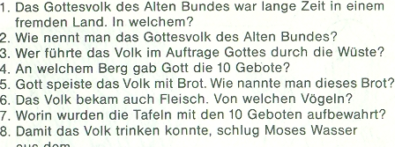

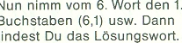

Nach einigen Tagen starb der Verwundete. Miguel war sehr traurig. Mitten in der Nacht trugen sie den Toten hinüber zum Friedhof. Eigentlich wollte Miguel nun abreisen, aber alle überredeten ihn, noch zu bleiben. Viele Stunden verbrachte Miguel mit Joaquin. „Schade, daß du nicht in der Nähe wohnst! Wir sind doch so gute Freunde", sagte Joaquin. Als sie sich darüber unterhielten, was sie einmal werden wollten, sagte Miguel: „Seit dem Tag, wo ich mit eurem Kaplan weg war, habe ich einen bestimmten Gedanken!" Joaquin verstand ihn und sagte: „Wenn ich gesund werde, mache ich dasselbe!"
Am Abend ging Miguel hinunter, um den Doktor, der von Krankenbesuchen zurückkommen sollte, zu erwarten. Ein Bursche stand am Tor und fragte: „Habt ihr hier den Libertadore? Einer von denen, die da drüben erschossen wurden, war nicht richtig tot. Los, sag, wo ist er?" „Bei uns ist keiner", gab Miguel kühl zur Antwort. Von oben spähte Miguel dann hinab und es kam ihm vor, als trieben sich noch mehr Gestalten herum. Dr. Huerta aber war unbesorgt. Miguel schlief unruhig. Plötzlich wurde er vom Klirren einer Fensterscheibe hellwach. Er fuhr mit zitternden Gliedern in die Kleider. „Katholischer Hund! Verräter! Nieder mit den Betbrüdern!" gröhlte es von draußen. Fäuste oder Hämmer schlugen an die Haustür. Miguel sah, als er hinabstürzte, Dr. Huerta ruhig aufschließen. Eine Horde junger Männer stürmte herein. Dr. Huerta fragte, was sie wünschten. Einer drängte sich mit einem erhobenen Hammer vor: ,.Wir holen uns schon selber was wir brauchen. Vor allem wollen wir dir und deiner Brut den Schädel einschlagen." Plötzlich stand Joaquin mit ausgebreiteten Händen vor seinem Vater.
„Schlagt mich tot, aber laßt meinen Papa in Ruhe! Er hat nichts Böses getan! Wenn ihr ihm etwas tut, haben die Leute weit und breit keinen Arzt mehr". Verlegen schauten die Kerle den schmächtigen Jungen an. Einer sagte: „Kommt, laßt die Leute in Ruhe!" Worauf alle abzogen. Erleichtert legte man sich zur Ruhe. Plötzlich wurde Miguel wieder wach. Als er sich hinausbeugte sah er Flammen an der ganzen Wand hochzüngeln. Er rannte in alle Zimmer und keuchte: „Feuer!" Alles raste aufgeregt durcheinander und versuchte zu löschen - umsonst! Die Feuersbrunst griff immer mehr um sich. Miguel hörte Joaquin rufen. Er stürzte in sein Zimmer, hob den schmächtigen Körper auf seine Arme und rannte die Treppe hinab, indem er schrie: „Springt zum Fenster hinaus! Ich muß durchs Feuer!" Dann warf er sich mit seiner Last in den Qualm. Die Hitze war unbeschreiblich. Ein loderndes Stück Holz brach herab, gerade auf den wimmernden Joaquin. Miguel versuchte es mit letzter Kraft abzuschütteln und fiel nach vorn. Irgend jemand riß ihn hoch, dann verlor er das Bewußtsein. Als er wieder zu sich kam, lag er in einem Bett. Seine erste Frage war nach Joaquin und er erfuhr. daß keiner gerettet worden sei. Er selbst sei sofort von den brennenden Kleidern befreit worden. Joaquin aber, der schwere Brandwunden und eine klaffende Wunde an der Stirn hatte, sei nach einer Stunde gestorben. Das ganze Haus läge in Schutt und Asche. Miguel konnte sich vor Schmerz kaum fassen. Ohne Zweifel waren das dieselben Burschen, die vorher ins Haus gewollt hatten. Und sie liefen in Freiheit herum, während andere, die ein paar unschuldige Gefangene befreien wollten, dafür erschossen wurden. „Was ist das für eine verkehrte Welt!" Eine alte Dame sagte ernst: „Kind, das war schon immer so. Wer die Macht hat, kann leicht Unrecht zu Recht machen!" Nach drei Tagen stand Miguel auf, bedankte sich für alles Gute und wanderte Veracruz zu. Fortsetzung folgt
Rätsellösung von Nr. 50: Wer der Erste sein will, soll der Letzte von allen und der Diener aller sein.
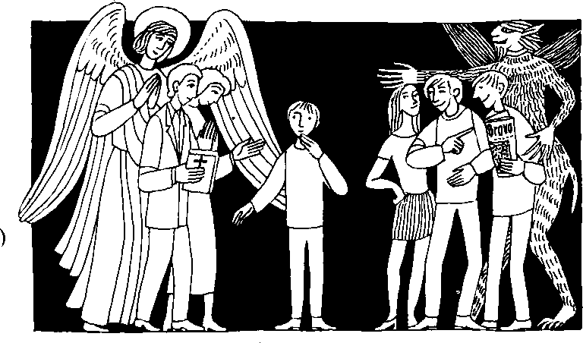
Nr. 51 26. Sonntag im Jahreskreis B
Mk. 9, 38 - 43, 45, 47 - 48
Wenn dich deine Hand zum Bösen verführt, dann hau sie ab
Jesus sprach zu seinen Jüngern: Wer einen von diesen Kleinen, die an mich glauben, zum Bösen verführt, für den wäre es besser, wenn er mit einem Mühlstein um den Hals ins Meer geworfen würde. Wenn dich deine Hand zum Bösen verführt, dann hau sie ab; es ist besser für dich, verstümmelt in das Leben zu gelangen, als mit zwei Händen in die Hölle zu kommen...
Für mein Leben
Verführung von Kindern ist etwas ganz Schlimmes. Ich will solchen Leuten entweder mutig entgegentreten oder sie meiden.
Sprüche vom Gutsein  Wer andere verführt,  der wird dem Teufel gleich, doch wer sie Gutes lehrt, verdient das Himmelreich. | Ein Gotteskind muß tapfer sein. Dem Teufel sag ein festes „Nein!" „Ich bin und bleib ein Gotteskind, will gut sein, wie die Engel sind."

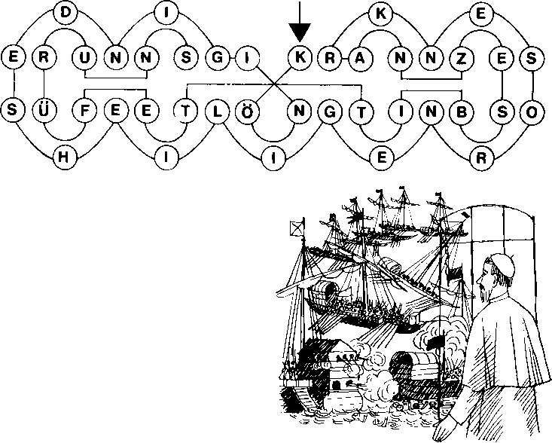
7. Oktober - Rosenkranzfest
Während in Europa die Reformation und ihre Folgen die Bevölkerung beunruhigte und entzweite, benützten die Türken die Gelegenheit in die christlichen Länder des Abendlandes einzufallen. Im Westen erreichten sie bereits Spanien, im Osten Wien. Der Islam drohte, das christliche Europa vollständig zu Oberfluten. In höchster Not erstand der christlichen Welt in dem heiligen Papst Pius V. ein Retter. Mit Gebeten bestürmte er den Himmel, mit Ermahnungen das uneinige Europa. Er ging selbst betend bei den Bittprozessionen mit. Aber nur das unmittelbar bedrohte Venedig und der spanische König Philipp II. hörten auf ihn. Obwohl die christlichen Streitkräfte klein waren, wünschte der Papst, daß man der Flotte der Türken entgegenziehe und sie zum Kampf stelle. Das geschah im Golf von Lepanto am 7. Oktober 1571.
Die christliche Flotte hafte sich schon beim Aufbruch feierlich unter den Schutz der Gottesmutter gestellt. Nun warten sich die Soldaten vor dem Kreuz nieder. Das Banner mit dem Bild der heiligen Jungfrau wurde gehißt und von den Soldaten freudig begrüßt. Die Türken kämpften mit wildem Ungestüm, denn dieser Sieg sollte ihnen ganz Europa in die Hände spielen. Alles war ihnen günstig, selbst der Wind. Aber auch die christlichen Streiter kämpften mit trotzigem Mut. Der Sieg schien sich dennoch nach der Seite der Türken zu neigen. Acht Galeeren der Venetianer waren bereits am Sinken.
Während dieser Zeit arbeitete der Papst, der nicht wußte, daß die Schlacht schon so bald stattfände, ruhig mit seinen Kardinälen. In der Stadt hielten die Rosenkranzbruderschaften öffentliche Bittgänge. Plötzlich stand der Papst auf, öffnete ein Fenster und sah einen Augenblick zum Himmel. Dann rief er aus. _Lassen wir die Arbeit liegen und danken wir Gott für den Sieg, den er der christlichen Armeegeschenkt hat." Erstaunt folgten ihm die Kardinäle zum Petersdom. Die Nachricht eilte durch die Stadt. Man sprach von einem Wunder. Freudig wurde die Lauretanische Litanei gesungen und voll Dankbarkeit fügte der Papst ihr eine neue Anrufung bei: „Maria, du Hilfe der Christen.'
Es war noch keine Nachricht bis nach Rom gekommen, aber tatsächlich war der entscheidende Sieg, den der Papst in einer Vision schauen durfte. errungen worden. Nach zwölfstündigem Kampf hauen die Türken 30000 Mann verloren, 200 Schiffe waren zerstört worden. 80, die gestrandet waren, sind verbrannt und 12000 Christensklaven wurden befreit.
Seit dem Sieg, der das Schicksal Europas so unerwartet schnell durch die Hände Mariens gewendet hat, verehren wir Maria als die Helferin der Christen. Den 7. Oktober erklärte der heilige Vater Papst Pius V. zum Rosenkranzfest.
2. Oktober - Schutzengelfest
Gott hat jedem von uns einen Engel gegeben, damit er uns beschütze. Bete täglich zu deinem heiligen Schutzengel. Er kann dir wirklich in Versuchungen und Gefahren helfen.
Heiliger Schutzengel mein, laß mich dir empfohlen sein. Steh in jeder Not mir bei, halte mich von Sünde frei. Führe mich an deiner Hand in das himmlisch' Vaterland.

Rätsellösung von Nr. 51: Die Befehle des Herrn Zu beziehen beim Kath Pfarramt St. Bruder Klaus
sind richtig' sie erfreuen das Herz. 8000 München 83, Putzbrunner Straße 272

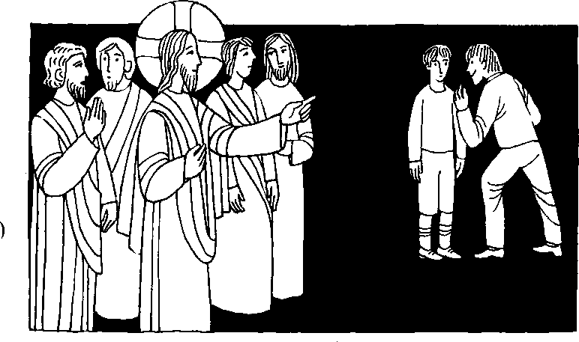
Nr. 49 | 26. Sonntag im Jahreskreis B Mk. 9, 38 - 43, 45, 47 - 48

Wer nicht gegen uns ist, der ist für uns.
Wenn dich deine Hand zum Bösen verführt, dann hau sie ab!
In jener Zeit sagte Johannes, einer der Zwölf, zu Jesus: Meister, wir haben gesehen, wie jemand in deinem Namen Dämonen austrieb; und wir versuchten, ihn daran zu hindern, weil er uns nicht nachfolgt. Jesus erwiderte: Hindert ihn nicht! ... Denn wer nicht gegen uns ist, der ist für uns ... Wer einen von diesen Kleinen, die an mich glauben, zum Bösen verführt, für den wäre es besser, wenn er mit einem Mühlstein um den Hals ins Meer geworfen würde.
Wenn dich deine Hand zum Bösen verführt, dann hau sie ab; es ist besser für dich, verstümmelt in das Leben zu gelangen, als mit zwei Händen in die Hölle zu kommen in das nie erlöschende Feuer.
Für mein Leben
Jesus spricht ganz strenge Worte über Verführer.
Ich will deshalb nie einen Mitmenschen zu etwas Bösem anleiten.
Dein Kreuz, o Jesu, schütze mich
vor allem Bösen gnädiglich! Abendgebet
1. Oktober - heilige Theresia vom Kinde Jesu


wurde diese mit 24 Jahren an Tuberkulose gestorbene Karmelitin die Verkünderin einer allen Menschen zugänglichen Heiligkeit. Am Ende ihres Lebens hatte sie das Bewußtsein, diese Sendung zu haben: „Lieben, geliebt werden und wieder auf die Erde kommen, um die Liebe lieben zu lehren", und das durch ihren „kleinen Wege des Kindseins vor Gott. „Die Vollkommenheit dünkt mir leicht: Ich sehe, daß es genügt, unsere eigene Nichtigkeit zu erkennen und sich wie ein Kind in die Arme des lieben Gottes zu werfen." Theresia starb in Lisieux am 30. September 1897. Als Lehrerin des geistlichen Lebens gehört sie zu den größten Lehrern der Kirche. Sie ist Patronin der Weltmission.
aus „Jung und heilig" Wilhelm Schamoni
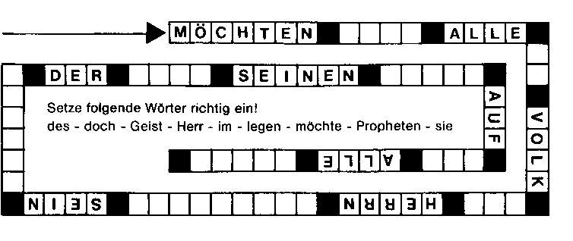
Theresia vom Kinde Jesu, die kleine Theresia genannt zum Unterschied von Theresia der Großen. der Ordensreformatorin, war Karmelitin wie diese. Am 2. Januar 1873 ist sie in Alençon als jüngstes von neun Kindern, einer wohlhabenden, ganz aus dem Glauben lebenden Bürgerfamilie mit Namen Martin geboren. Theresia war noch nicht fünf Jahre alt, als sie ihre geliebte Mutter verlor. Sie wurde sehr still und in sich gekehrt. Sie versprach Gott, ihm niemals etwas abzuschlagen, um was er sie zu bitten scheine. Je tiefer das Kind den Wert Gottes erfaßte, desto mehr wurde es auch von der Liebe Gottes ergriffen, und wie es immer klarer die Liebe Gottes begriff, die selig machen will, um so mehr drängte esTheresia, ins Kloster zu gehen und durch Gebet und Opfer ein Werkzeug in der Hand des Erlösergottes zu werden. Sie folgte ihren beiden Schwestern in den Karmel um „den Priestern und Missionaren zu helfen und Jesus Christus unzählige Seelen zu gewinnen". Im Karmel von Lisieux fand sie an den Menschen keinen Trost und keine Hilfe. Um so mehr gab sie sich, wie ein Kind seinem Vater. Gott anheim; um so vertrauender. liebender, hingebender suchte sie ihn hinter den Alltäglichkeiten ihres Lebens. Man kann die höchste Vollkommenheit erreichen in der Tugend der Liebe, ohne außerordentliche Abtötungen, ohne auffallende Gnadengaben. ohne große Werke zu verrichten, das war ihre Entdeckung. Heiligkeit bedeutet ihr nichts anderes als Heiligung des täglichen Lebens durch die Liebe. Diese Heiligkeit kann man überall üben: auf der Straße, in der Fabrik, Im Büro, im Geschäft, in der Familie. im Kloster. Dadurch, daß Theresia als Gehilfin der Novizenmeisterin ein paar Novizinnen diesen Weg des Kindseins vor Goa gelehrt hat, und durch ihre Lebensgeschichte, die _Geschichte einer Seele•, welche in Dutzende von Sprachen übersetzt ist,
Rätsellösung von Mn 48: Gott nimmt sich des Gerechten Zu beziehen beim Kath. Fernamt St Bruder Klaus
an und entreißt ihn der Hand seiner Feinde 8000 München 53, Putzbrunner Straße 272

